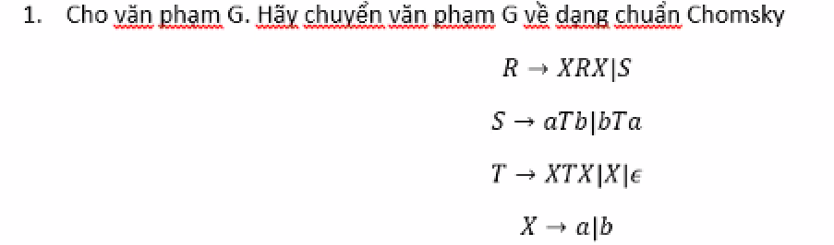

Bước 1:

R0 -> R

R -> XRX|S

S -> aTb|bTa

T -> XTX|X|ℇ

X -> a|b

Bước 2: Loại bỏ các quy tắc A → ε

R0 -> R R0 -> R

R -> XRX|S R -> XRX|S

S -> aTb|bTa 🡺 S -> aTb|bTa|ab|ba

T -> XTX|X|ℇ T -> XTX|X|XX

X -> a|b X -> a|b

Bước 3: Khử tất các các quy tắc đơn vị A → B

Loại bỏ T ->X

R0 -> R R0 -> R

R -> XRX|S R -> XRX|S

S -> aTb|bTa|ab|ba 🡺 S -> aTb|bTa|ab|ba

T -> XTX|X|XX T-> XTX| a|b|XX

X -> a|b X -> a|b

Loại bỏ R->S

R0 -> R R0 -> R

R -> XRX|S R -> XRX| aTb|bTa|ab|ba

S -> aTb|bTa|ab|ba 🡺 S -> aTb|bTa|ab|ba

T-> XTX| a|b |XX T-> XTX| a|b |XX

X -> a|b X -> a|b

Loại bỏ R0->R

R0 -> R R0 -> XRX| aTb|bTa|ab|ba

R -> XRX| aTb|bTa|ab|ba R -> XRX| aTb|bTa|ab|ba

S -> aTb|bTa|ab|ba 🡺 S -> aTb|bTa|ab|ba

T-> XTX| a|b|XX T-> XTX| a|b|XX

X -> a|b X -> a|b

Bước 4: Loại bỏ các quy tắc có nhiều hơn 2 biến ở phần bên phải

R0 -> XRX| aTb|bTa|ab|ba R0 -> XRX| aTb|bTa|ab|ba

R -> XRX| aTb|bTa|ab|ba R -> XRX| aTb|bTa|ab|ba

S -> aTb|bTa|ab|ba 🡺 S -> aTb|bTa|ab|ba

T-> XTX| a|b|XX T-> XC| a|b|XX

X -> a|b X -> a|b

C->TX

R0 -> XRX| aTb|bTa|ab|ba R0 -> XD| aTb|bTa|ab|ba

R -> XRX| aTb|bTa|ab|ba R -> XD|aTb|bTa|ab|ba

S -> aTb|bTa|ab|ba 🡺 S -> aTb|bTa|ab|ba

T-> XC| a|b|XX T-> XC| a|b|XX

X -> a|b X -> a|b

C->TX C->TX

D -> RX

Bước 5: Thay thế A → bC bằng A → A1C và A1 → b

Loại bỏ S->aTb

R0 -> XD| aTb|bTa|ab|ba

R -> XD|aTb|bTa|ab|ba

S -> aTb|bTa|ab|ba S->ETF|FTE

T-> XC| a|b|XX 🡺

X -> a|b

C->TX

D -> RX

E->a

F->b